Validações pedido mínimo
1º - Configuração da empresa aba crédito
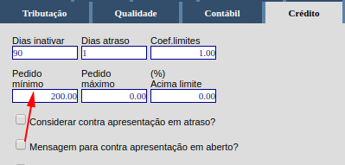
2º - configuração do agente aba forma pagto
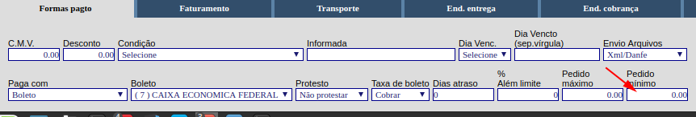
3º - Tabela de preço caso esteja sendo usada
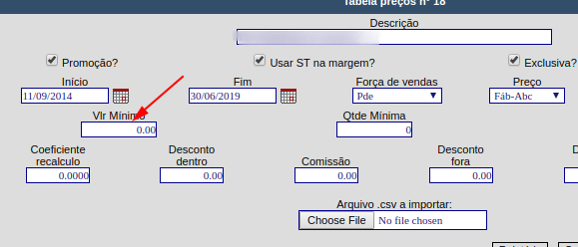
4º Regras de processamento do pedido caso tenha
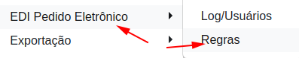

Após encontrado ele vai usar para validar o pedido minimo

Sobre parcelamento mínimo
O Parcelamento mínimo é usado a configuração da empresa na aba tablet valor mínimo parcela
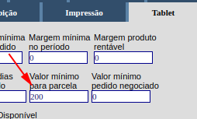

OBS * O valor mínimo parcela só é válido se existir um valor de pedido mínimo, maior ou igual ao valor informado no parcelamento mínimo.

Aṕos as regras configuradas, caso tente transmitir com valor menor vai dar uma alerta ná tela ou no caso de parcelamento.
